Informe de analisis
Mercado Airbnb Valencia

Igor Ostyak
IA y BigData

Contenido
1. INTRODUCCIÓN 3
2. DESCRIPCIÓN DEL DATASET 3
3. ANÁLISIS Y HALLAZGOS CLAVE 3
3.1. Respuestas a Preguntas de Negocio 3
3.2. Visualización General (Dashboard) 4
3.3. Análisis Geoespacial Interactiva 5
4. INSIGHTS Y RECOMENDACIONES 6
4.1. Insights Extraídos 6
4.2. Tabla de Recomendaciones 6
5. CONCLUSIÓN 7

1. INTRODUCCIÓN
Este informe presenta los resultados del análisis de datos realizado sobre el mercado de alojamientos turísticos en la ciudad de Valencia. Mediante el uso de herramientas de Big Data y Python, se han procesado miles de registros para identificar patrones de oferta, demanda y rentabilidad. El objetivo es proporcionar una base sólida de información para la toma de decisiones estratégicas en el sector inmobiliario y turístico.

2. DESCRIPCIÓN DEL DATASET
- Fuente: Datos obtenidos de la plataforma Inside Airbnb, referidos a la actividad en la ciudad de Valencia.
- Características: El dataset original contenía información detallada sobre ubicación, tipo de propiedad, precios por noche, disponibilidad y valoraciones de los usuarios.
- Tratamiento de Datos: Durante la Fase 2, se realizó una limpieza profunda eliminando registros con valores nulos y filtrando "outliers" de precios extremos para evitar distorsiones en las medias y asegurar la fiabilidad del análisis.

3. ANÁLISIS Y HALLAZGOS CLAVE

3.1. Respuestas a Preguntas de Negocio
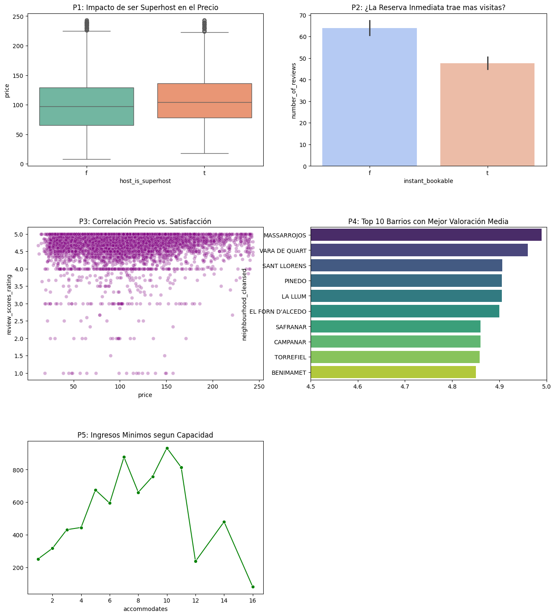


- Relación Precio vs. Tipo de Habitación: Los "Entire home/apt" (Apartamentos completos) no solo son la opción mayoritaria, sino que mantienen una media de precio significativamente superior a las habitaciones privadas.
- Influencia del Barrio: Barrios como Ciutat Vella y Poblats Maritims presentan los precios medios más altos debido a su atractivo turístico y proximidad a la playa.
- Reseñas y Precio: Se observa que los alojamientos con precios moderados suelen acumular un mayor volumen de reseñas, lo que indica una mayor rotación de clientes frente a los de lujo.

3.2. Visualización General (Dashboard)
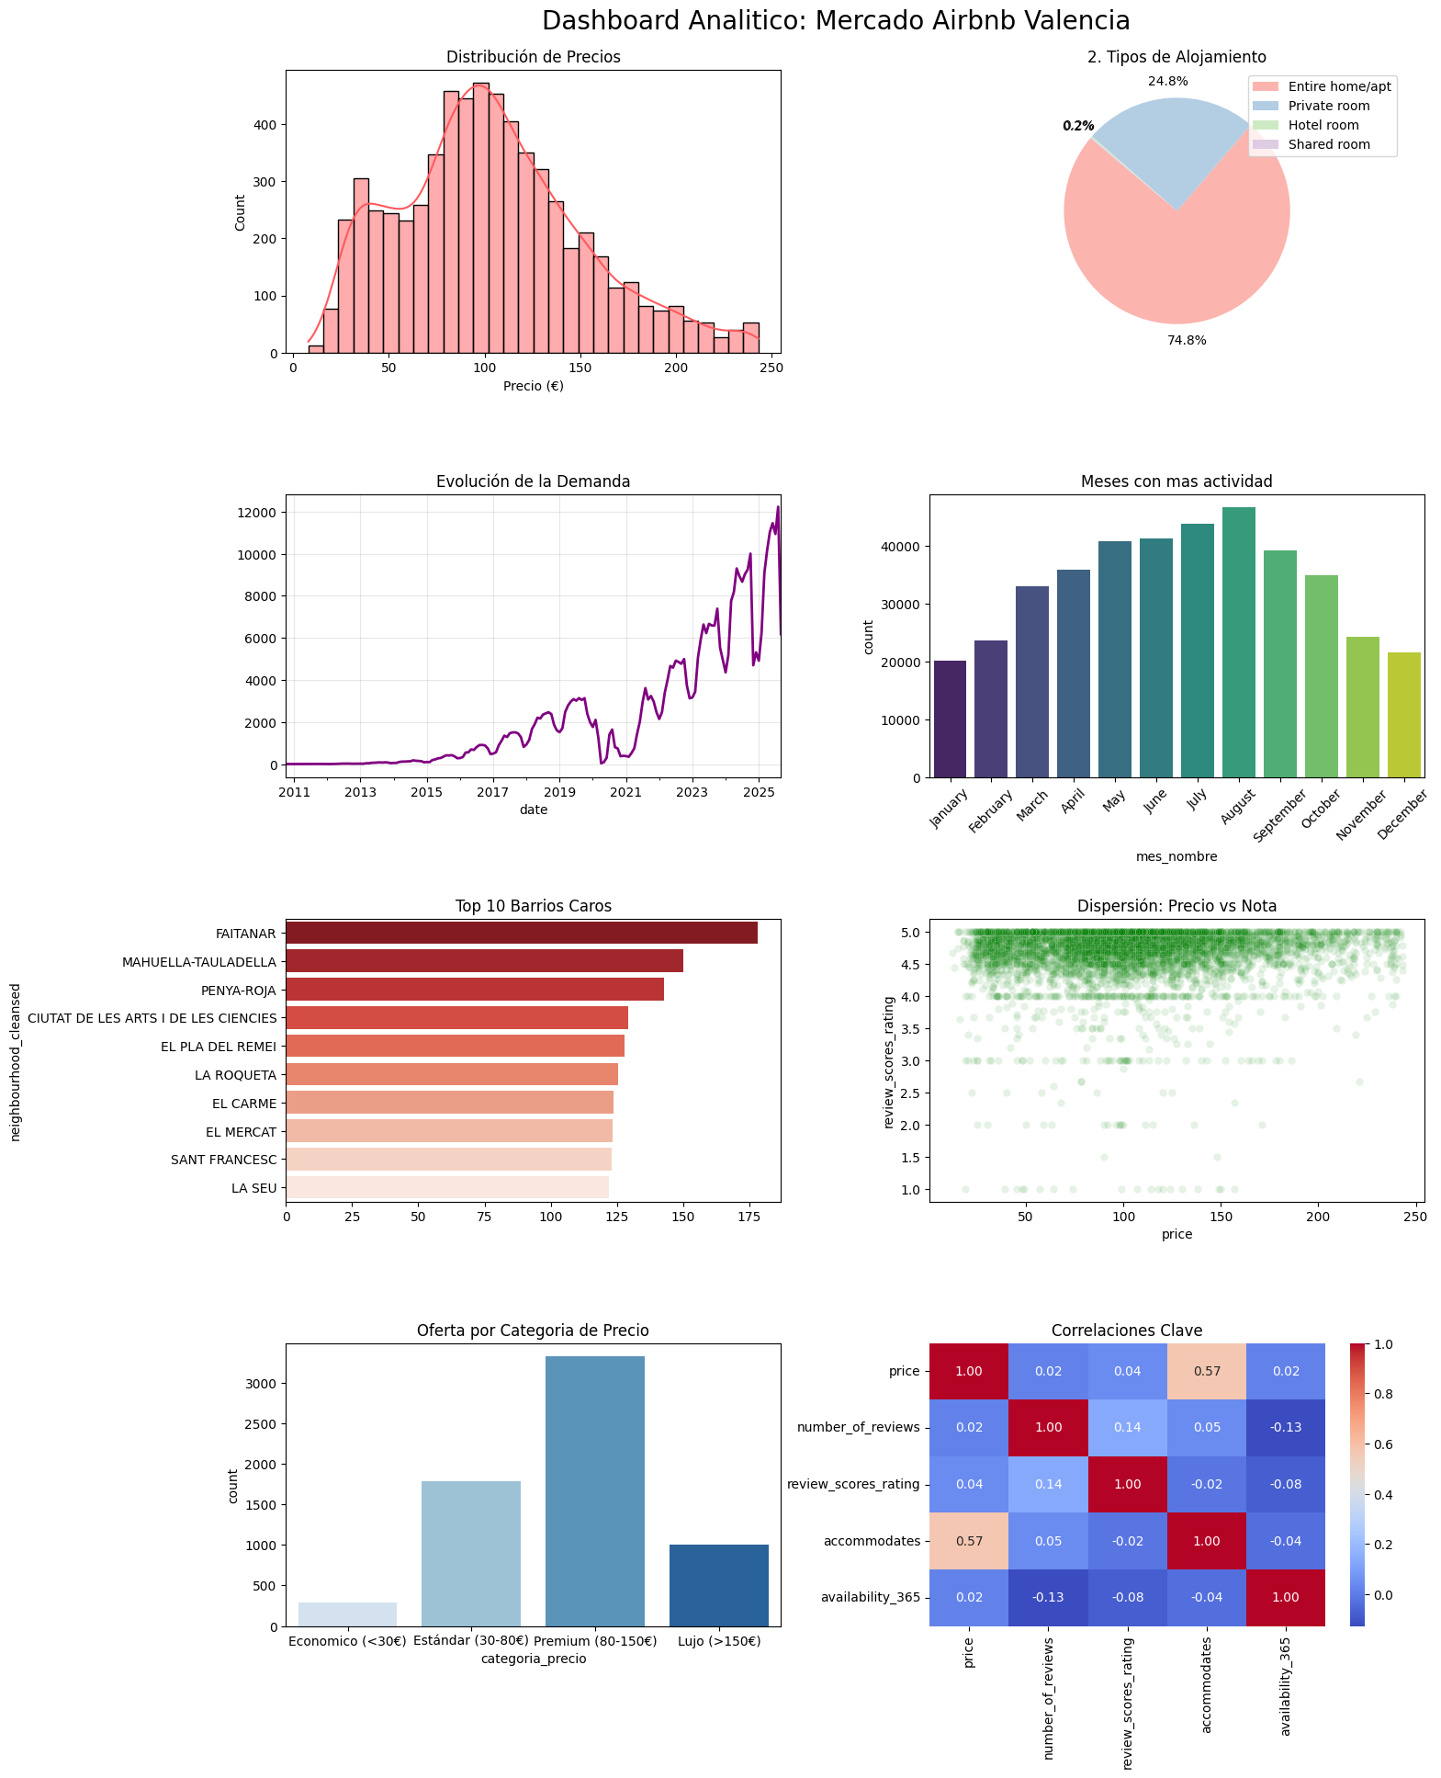
El dashboard confirma la estacionalidad del mercado, con una clara concentración de la oferta en el distrito centro.

3.3. Análisis Geoespacial Interactiva
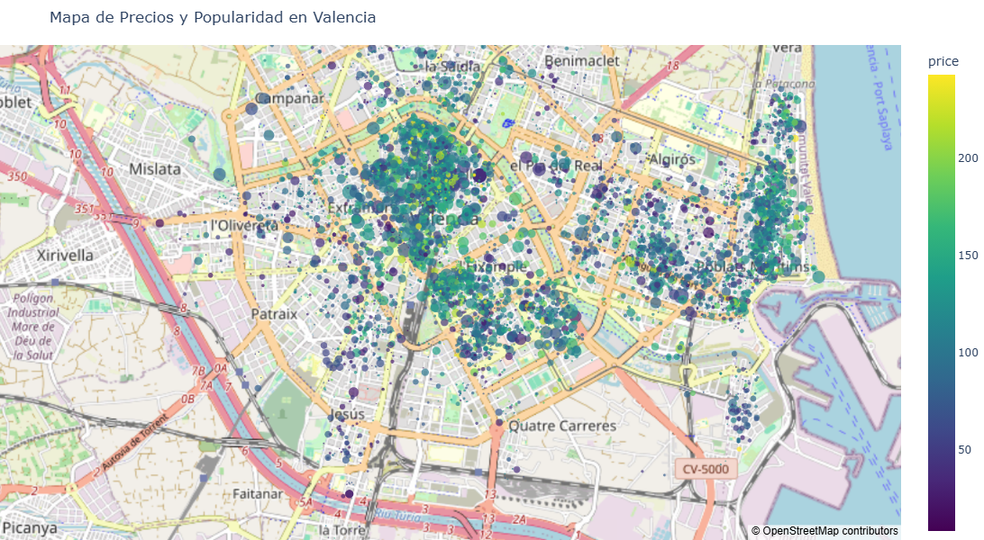
El mapa muestra que la densidad de alojamientos es máxima en el casco antiguo, pero los puntos de mayor tamaño (más populares por reseñas) se extienden hacia las zonas universitarias y barrios de moda como Ruzafa.

4. INSIGHTS Y RECOMENDACIONES

4.1. Insights Extraídos
- Saturación del Centro: La competencia en el centro es altísima, lo que obliga a ajustar precios para mantener la visibilidad.
- Oportunidad en Barrios Periféricos: Existen zonas con precios competitivos y buena puntuación de reseñas que representan una oportunidad de inversión con menor coste.
- Preferencia por el Piso Completo: El cliente de Valencia busca privacidad; el 75% de la oferta se adapta a este formato.

4.2. Tabla de Recomendaciones
Prioridad | Recomendación Estratégica | Justificación Basada en el Análisis | Impacto Esperado
🔴 ALTA | Optimización de Precios en Temporada Baja | El análisis de estacionalidad muestra una caída de ingresos drástica en enero/febrero. | Mantener el flujo de caja en meses "valle".
🔴 ALTA | Estrategia de Estancias Medias (invierno) | Dado que borramos estancias de +30 días en la limpieza, la recomendación es ofrecer packs | Asegurar ocupación cuando el turista de fin
🟡 MEDIA | Diferenciación en Apartamentos Completos | El 75% de la oferta en Valencia son pisos enteros; la competencia es máxima en este segmento. | Mejorar la tasa de conversión frente a la competencia masiva.
🟡 MEDIA | Expansión a Barrios con Alta Nota Media | Hemos detectado barrios periféricos donde la satisfacción (reviews) es muy alta pero el precio es más bajo. | Menor inversión inicial con alta probabilidad de éxito.
🟢 BAJA | Automatización de Reserva Inmediata | Los datos indican que la reserva inmediata no afecta negativamente a la nota media del alojamiento. | Reducción de carga administrativa para el anfitrión.

5. CONCLUSIÓN
Después de ver todos los datos, queda claro que en Valencia no vale con poner un piso y ya está. El mercado está muy marcado por las zonas; el centro y la playa mandan en precio, pero hay mucha competencia.
La clave para que el negocio funcione es no dormirse en los meses de invierno y saber que la gente busca, sobre todo, el piso entero para ellos. Si ajustas bien los precios cuando no hay Fallas ni verano, tienes muchas más opciones de que el proyecto sea rentable.

